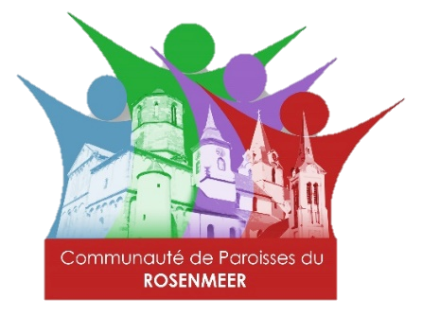
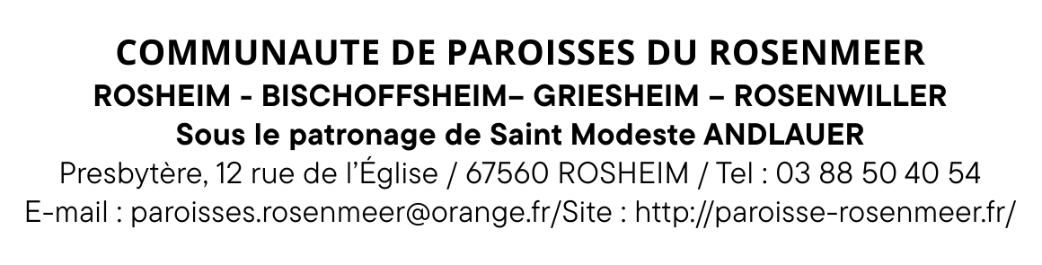
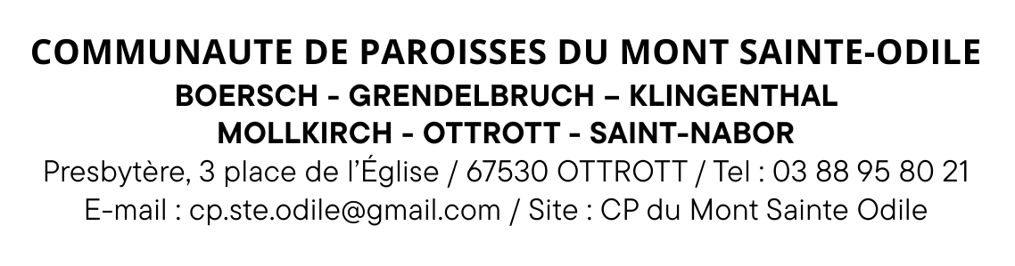
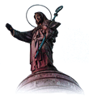

Profession de foi 2027 / Confirmation 2028
A déposer avant le 15 août au presbytère de Rosheim ou Ottrott

Nom et Prénom du jeune ………………………………………………………………………….............................................…...............................
Né le : …………………………………………………………. à : ………………………………………………………………………
Père : ………………………………………….....................................................................................................
Mère : avec nom de jeune fille :…………………………….............…..........................................................
Enfant baptisé le :………………………………………… à : .……………………………............................................
Paroisse de ………………………………………………………….
1ère communion : année …............................. Faite à : ………………………………………………………………….....
Engagement dans la paroisse : ……………………………………………………………………………………………...........................................................
Adresse postale :................................................................................................................................……………………………………………………………………………………………………………………………………………………….
Adresse mail parent :………………………………………………………………………………………………………………...... Téléphone : …………………………………………… Portable parent : ………………………………………..................
Portable jeune : …………………………………………………………..
Fait à ………………………………………………………., le ………………………………… Signature

